Nous avons le plaisir de vous informer de la mise au tarif de nouveaux composants de la gamme FireDETEC :

- Bouteille CO₂ 5 et 10 kg avec solénoïde 12V | 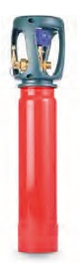 | Ensembles de bouteilles et vannes pour les systèmes de protection incendie utilisant des dispositifs de détection incendie électronique type de détecteurs de fumée.

 | A ne pas utiliser avec le tube de détection

Code Produit Movex | Code Produit Cristal | Libellé | Prix de Cession  (01) | Tarif Installateur  (IN) | Tarif Public  (TP)
B04395506 | JE72 | Btl CO2 5kg solénoïde 12V R | 484,30 | 968,60 | 1452,90
B04395514 | JE73 | Btl CO2 10kg solénoïde 12V R | 519,10 | 1038,20 | 1557,30

Récapitulatif des différents réservoirs de la gamme FireDETEC avec agent extincteur CO₂ et IG55 :

Code Produit Movex | Code Produit Cristal | Libellé | Commentaires
B04394501 | JE14 | Btl CO2 2kg solénoïde 24V R | 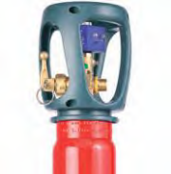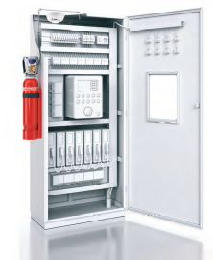
B04395500 | JE15 | Btl CO2 5kg solénoïde 24V R
B04394502 | JE16 | Btl CO2 10kg solénoïde 24V R
B04395507 | JE17 | Btl CO2 20kg solénoïde 24V R
B07025500 | JA47 | Btl CO2 2kg indirect DIMES | 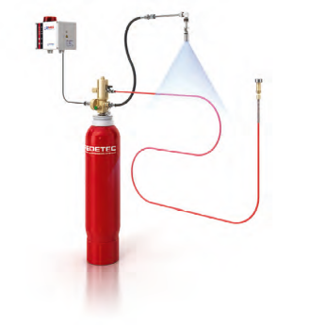
B07025501 | JA49 | Btl CO2 5kg indirect DIMES
B07025506 | JA51 | Btl CO2 10kg cour indirect DIMES
B07025502 | JA53 | Btl CO2 10kg long indirect DIMES
B07025503 | JA55 | Btl CO2 20kg indirect DIMES
B07025504 | JE01 | Btl CO2 30kg indirect DIMES
B07034500 | JA57 | Btl CO2 2kg direct | 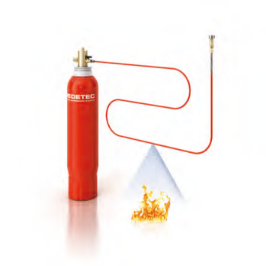
B07034501 | JA59 | Btl CO2 5kg direct
B07024500 | JA37 | Btl CO2 2kg indirect | 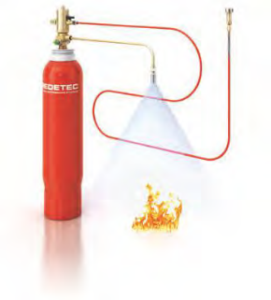
B07024501 | JA39 | Btl CO2 5kg indirect
B07024502 | JA41 | Btl CO2 10 cour kg indirect
B07024508 | JA43 | Btl CO2 10 long kg indirect
B07024512 | JA45 | Btl CO2 20 kg indirect
B07024513 | JE00 | Btl CO2 30 kg indirect
B07027502 | JE64 | Btl IG55 - 5L pleine | Système indirect avec vanne IHP. Mettre un restricteur en sortie du réservoir. Réservoir pressurisé à 200 bars.
B07027503 | JE65 | Btl IG55 - 10L pleine
B07027500 | JE62 | Btl IG55 - 27L pleine
B07027501 | JE63 | Btl IG55 - 40L pleine

